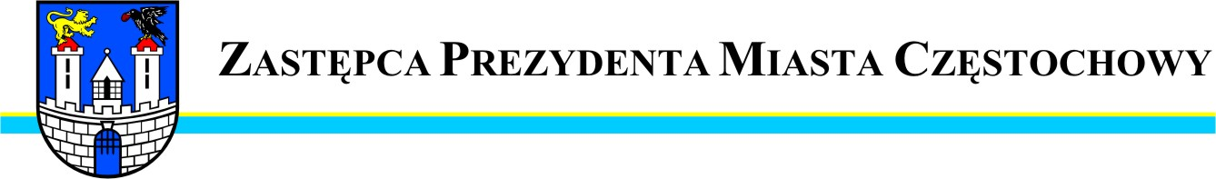
BDG.0003.1863.2013
Częstochowa, 2013-06-13

Szanowny Pan
Jacek Krawczyk
Radny Miasta Częstochowy

W odpowiedzi na interpelację Pana Radnego z dnia 6 czerwca 2013r. w sprawie naprawy ekranów akustycznych wzdłuż trasy DK-1 po stronie zachodniej na wysokości ulicy Bohaterów Katynia w Częstochowie informuję, że wnioskowany remont nie został ujęty w budżecie miasta na 2013r.
W sytuacji ograniczonych środków finansowych jakimi dysponuje gmina, oraz potrzebami remontowymi, remont ekranów został przesunięty na następne lata.

Zastępca Prezydenta
Miasta Częstochowy
(-) Mirosław Soborak


URZĄD MIASTA CZĘSTOCHOWY
42-217 CZĘSTOCHOWA, ul. Śląska 11/13
tel. (+48 34) 368-25-55, (+48 34) 368-25-66
fax (+48 34) 370-71-70
e-mail: info@czestochowa.um.gov.pl
http://www.czestochowa.pl

